Resolución del Pleno del Instituto de Transparencia, Acceso a la Información Pública y Protección de Datos Personales del Estado de México y Municipios, con domicilio en Metepec, Estado de México, a veinte de noviembre de dos mil veinticinco.
VISTO el expediente electrónico formado con motivo del recurso de revisión número 11620/INFOEM/IP/RR/2025, interpuesto por la C. xxxxxxxxxxxxxxxxx, en lo sucesivo La Recurrente, en contra de la respuesta de la Secretaría de la Contraloría, en lo subsecuente El Sujeto Obligado, se procede a dictar la presente resolución.

A N T E C E D E N T E S D E L A S U N T O
PRIMERO. De la Solicitud de Información.
Con fecha veintidós de agosto de dos mil veinticinco, La Recurrente, presentó a través del Sistema de Acceso a la Información Mexiquense (SAIMEX) ante El Sujeto Obligado, solicitud de acceso a la información pública, registrada bajo el número de expediente 00313/SECOGEM/IP/2025, mediante la cual solicitó información en el tenor siguiente:
“Se solicita el acumulado y soporte documental de los descuentos por tiempo no laborado que se le han aplicado a la C. Rosa Nataly Aguilar Ayala y al C. Juan García, misma que regularmente se presenta a laborar después de 09:30, oficios actas administrativas o cualquier otro documento que avale las amonestaciones y/o llamados de atención que se le han hecho a la antes mencionada en virtud de la falta cometida, del año 2021 a agosto de 2025. Se informe quién es la persona encargada de vigilar y proporcionar el listado de asistencia a las personas servidoras pública susceptibles de registro en la misma y en su caso, las sanciones a las que sería acreedora por permitir el registro de manera indebida a los servidores públicos. Se presente un informe detallado de las actividades y funciones de la C. Rosa Nataly Aguilar Ayala, responsabilidades y actividades, además de su puesto funcional, del año 2021 a agosto de 2025” (Sic)
Modalidad de entrega: A través del SAIMEX.

SEGUNDO. De la solicitud de aclaración por parte del Sujeto Obligado.
En fecha veintiocho de agosto de dos mil veinticinco, El Sujeto Obligado solicitó aclaración a la solicitud de acceso a la información pública 00313/SECOGEM/IP/2025, resultando de nuestro interés lo siguiente:
“Con fundamento en el articulo 159 de la Ley de Transparencia y Acceso a la Información Pública del Estado de México y Municipios, se le requiere para que dentro del plazo de diez días hábiles realice lo siguiente:
Estimado solicitante. Espero se encuentre de maravilla, le informo que en archivo adjunto encontrará el oficio mediante el cual se requiere la aclaración de la información firmado por el Titular de la Unidad de Prevención de la Corrupción; y, Responsable de la Unidad de Transparencia de la Secretaría de la Contraloría. ¡Que tenga un excelente día!
En caso de que no se desahogue el requerimiento señalado dentro del plazo citado se tendrá por no presentada la solicitud de información, quedando a salvo sus derechos para volver a presentar la solicitud, lo anterior con fundamento en el artículo 159 de la Ley invocada” (Sic)

Adicionalmente, El Sujeto Obligado adjuntó el documento electrónico “ACLARACION_0001.pdf”, respecto del cual resulta de nuestro interés el siguiente extracto:
“Atendiendo a lo descrito en su solicitud de información; se solicita de la manera más atenta se proporcione mayor información respecto de:
¿A qué dependencia pertenecen los servidores públicos que refiere? (Sic)

En fecha tres de septiembre de los corrientes, La Recurrente desahogo la solicitud de aclaración en los siguientes términos:
“Los servidores públicos de los que solicita la información, los C.C. Rosa Nataly Aguilar Ayala y Juan García Martinez, se encuentran adscritos a la Coordinación Administrativa de la Secretaría de la Contraloría” (Sic)

TERCERO. De la respuesta del Sujeto Obligado.
En el expediente electrónico SAIMEX, se aprecia que el dieciocho de septiembre de dos mil veinticinco, El Sujeto Obligado dio respuesta a la solicitud de información en los siguientes términos:
“En respuesta a la solicitud recibida, nos permitimos hacer de su conocimiento que con fundamento en el artículo 53, Fracciones: II, V y VI de la Ley de Transparencia y Acceso a la Información Pública del Estado de México y Municipios, le contestamos que:
Estimado solicitante. Espero se encuentre de maravilla, le informo que en archivos adjuntos encontrará el oficio firmado por el servidor público que atiende que su solicitud y el oficio de respuesta firmado por el Titular de la Unidad de Prevención de la Corrupción; y, Responsable de la Unidad de Transparencia de la Secretaría de la Contraloría. ¡Que tenga un excelente día!” (Sic)
Adjuntando los documentos electrónicos “OFICIO RESPUESTA UT_0001.pdf” y “00313 SECOGEM IP 2025.pdf”, cuyo contenido será materia de estudio en el considerando respectivo.

CUARTO. Del recurso de revisión.
Inconforme con la respuesta por El Sujeto Obligado, La Recurrente interpuso recurso de revisión, en fecha ocho de octubre de dos mil veinticinco, el cual fue registrado en el sistema electrónico con el expediente número 11620/INFOEM/IP/RR/2025, en el cual arguye las siguientes manifestaciones:
Acto Impugnado:
“Recurso de revisión contra la respuesta incompleta de la solicitud de información" (Sic)
Razones o Motivos de Inconformidad:
“NO SE PRESENTO LA INFORMACIÓN O ACLARACIÓN RELACIONADA CON EL SOPORTE DOCUMENTAL DE LOS DESCUENTOS POR TIEMPO NO LABORADO QUE SE LE HAN APLICADO A LOS MENCIONADOS SERVIDORES PÚBLICOS, EN EL MISMO SENTIDO RESPONDEN QUE NO SE LOCALIZO INFORMACIÓN Y SOLO PROPORCIONARAN LA INFORMACIÓN QUE SE LES REQUIERA Y OBRE EN SUS ARCHIVOS,DE ACUERDO AL MANUAL DE NORMAS Y DE PROCEDIMIENTOS DE DESARROLLO Y ADMINISTRACIÓN DE PERSONAL SE TIENEN LOS PROCEDIMIENTOS: PROCEDIMIENTO 203 JUSTIFICACIÓN DE INCIDENCIAS DERIVADAS DEL CONTROL DE PUNTUALIDAD Y ASISTENCIA 20301/203-02 El superior inmediato del servidor público, al menos con nivel de jefe de departamento, podrá autorizarle hasta tres faltas de puntualidad al mes y una de asistencia en cuatro meses a través del formato 20301/NP58/14, sin necesidad de presentar documentación alguna, notificando por escrito de ello al coordinador administrativo o equivalente de su dependencia, contando con su visto bueno, no obstante se aplicará el descuento correspondiente por tiempo no laborado o inasistencia, según sea el caso. Esta autorización incide en el pago del estímulo de puntualidad y asistencia. 20301/203-06 Los coordinadores administrativos o equivalentes de las dependencias deberán CONSERVAR los formatos de Justificación de Incidencias Derivadas del Control de Puntualidad y Asistencia, así como la documentación comprobatoria de los mismos. 20301/203-03 Es responsabilidad del servidor público, presentar en un plazo máximo de tres días hábiles después de ocurrida una incidencia en su registro de asistencia a su superior inmediato, al menos con nivel de jefe de departamento, el formato 20301/NP-58/14 y en su caso, acompañarlo del documento comprobatorio correspondiente, en el entendido de que de no hacerlo, queda sujeto a lo establecido en el procedimiento 206 de este manual; de igual manera el superior inmediato deberá sellar de recibido el formato referido. PROCEDIMIENTO 206 SANCIONES ASOCIADAS A LA PUNTUALIDAD Y ASISTENCIA 20301/206-05 Las sanciones por puntualidad y asistencia aparecerán en el cheque de nómina o bien en el comprobante de percepciones y deducciones bajo la clave 5451 "Sanciones por impuntualidad e inasistencia". 20301/206-09 Los servidores públicos exentos de la obligación de registrar su puntualidad y asistencia, podrán ser sancionados por faltas a ellas, cuando así lo consideren sus superiores inmediatos, en el marco de esta normatividad" (Sic)

QUINTO. Del turno del recurso de revisión.
Medio de impugnación que le fue turnado al Comisionado presidente José Martínez Vilchis, por medio del sistema electrónico en términos del arábigo 185 fracción I de la Ley de Transparencia y Acceso a la información Pública del Estado de México y Municipios, del cual recayó acuerdo de admisión en fecha trece de octubre de dos mil veinticinco, determinándose en él, un plazo de siete días para que las partes manifestaran lo que a su derecho corresponda en términos del numeral ya citado.

SEXTO. De la etapa de instrucción.
Así, en la etapa de instrucción, de las constancias que obran en el expediente electrónico se advierte que en fecha veintiuno de octubre de dos mil veinticinco, La Recurrente rindió las manifestaciones, pruebas y/o alegatos estimados pertinentes.
En contraste, El Sujeto Obligado rindió su informe justificado el día veintiuno de octubre de los corrientes, mismo que fue puesto a la vista el veintiocho de octubre del año en curso.

SÉPTIMO. Del cierre de instrucción
Por lo cual se decretó el cierre de instrucción con fecha tres de noviembre del presente, en términos del artículo 185 Fracción VI de la Ley de Transparencia y Acceso a la Información Pública del Estado de México y Municipios, iniciando el término legal para dictar resolución definitiva del asunto.

C O N S I D E R A N D O
PRIMERO. De la competencia.
Este Instituto de Transparencia, Acceso a la Información Pública y Protección de Datos Personales del Estado de México y Municipios es competente para conocer y resolver el presente Recurso de Revisión, conforme a lo dispuesto en el artículo 5o párrafos trigésimo tercero, trigésimo noveno, cuadragésimo y cuadragésimo primero, fracción VIII de la Constitución Política del Estado Libre y Soberano de México; ordinal 2, fracción II, 13, 29, 36, fracciones I y II, 176, 178, 179, 181 párrafo tercero y 185 de la Ley de Transparencia y Acceso a la Información Pública del Estado de México y Municipios; y 9, fracciones I y XXIII y 11 del Reglamento Interior del Instituto de Transparencia, Acceso a la Información Pública y Protección de Datos Personales del Estado de México y Municipios.

SEGUNDO. Sobre los alcances del recurso de revisión.
Derivado de la impugnación realizada, es preciso e importante señalar que el recurso de revisión inmerso en la Ley de Transparencia vigente en la entidad, tiene el fin y alcance que señalan los numerales 176, 179, 181 párrafo cuarto, 194 y 195 y demás aplicables de la Ley de Transparencia y Acceso a la Información Pública del Estado de México y Municipios vigente, el cual será analizado conforme a las actuaciones que obren en el expediente electrónico, con la finalidad de reparar cualquier posible afectación al derecho de acceso a la información pública y garantizando el principio rector de máxima publicidad.

TERCERO. De las causas de improcedencia.
En el procedimiento de acceso a la información y de los medios de impugnación de la materia, se advierten diversos supuestos de procedibilidad, los cuales deben estudiarse con la finalidad de dar cumplimiento a los principios de legalidad y objetividad inmersos en el artículo 9 de Ley de Transparencia y Acceso a la Información Pública del Estado de México y Municipios, en correlación con la seguridad jurídica que debe generar lo actuado ante este Organismo garante.
Siendo facultad de este Órgano entrar al estudio de las causas de improcedencia que hagan valer las partes o que se adviertan de oficio por este Resolutor y por ende objeto de análisis previo al estudio de fondo del asunto, en los presupuestos procesales sobre el inicio o trámite de un proceso, generando eficacia jurídica en las resoluciones, máxime que se trata de una figura procesal adoptada en la ley de la materia, la cual impide su estudio y resolución cuando una vez admitido el recurso de revisión se advierta una causa de improcedencia que permita sobreseer el recurso de revisión, sin estudiar el fondo del asunto; circunstancias anteriores que no son incompatibles con el derecho de acceso a la justicia, ya que éste no se coarta por regular causas de improcedencia y sobreseimiento con tales fines. Así las cosas, del análisis de los expedientes electrónicos no se advierte ninguna causa de improcedencia que se actualice ni mucho menos alguna hecha valer por alguna de las partes, procediendo al estudio del fondo del asunto, en los siguientes términos.
CUARTO. Estudio y resolución del asunto
El análisis del presente recurso, se basará en el contenido íntegro de las actuaciones que obran en el expediente electrónico, para así estar en posibilidad este Órgano Colegiado de dictar el fallo correspondiente conforme a derecho, tomando en consideración los elementos aportados por las partes y respetando en todo momento al principio de máxima publicidad consagrado en nuestra Constitución Federal, Local y demás leyes aplicables en la materia, así como en los tratados internacionales en los que el Estado Mexicano sea parte, en concordancia con el párrafo tercero del artículo 1 de la Constitución Federal y el diverso 8 de la Ley de Transparencia local.
En este tenor, es necesario subrayar que el derecho de acceso a la información pública implica que cualquier persona conozca la información contenida en los documentos que se encuentren en los archivos de los sujetos obligados, conforme a los artículos 4, 12, 24 último párrafo y 160 de la Ley local en la materia, que a la letra citan:
“Artículo 4. El derecho humano de acceso a la información pública es la prerrogativa de las personas para buscar, difundir, investigar, recabar, recibir y solicitar información pública, sin necesidad de acreditar personalidad ni interés jurídico.
Toda la información generada, obtenida, adquirida, transformada, administrada o en posesión de los sujetos obligados es pública y accesible de manera permanente a cualquier persona, en los términos y condiciones que se establezcan en los tratados internacionales de los que el Estado mexicano sea parte, en la Ley General, la presente Ley y demás disposiciones de la materia, privilegiando el principio de máxima publicidad de la información. Solo podrá ser clasificada excepcionalmente como reservada temporalmente por razones de interés público, en los términos de las causas legítimas y estrictamente necesarias previstas por esta Ley.
Los sujetos obligados deben poner en práctica, políticas y programas de acceso a la información que se apeguen a criterios de publicidad, veracidad, oportunidad, precisión y suficiencia en beneficio de los solicitantes.
Artículo 12. Quienes generen, recopilen, administren, manejen, procesen, archiven o conserven información pública serán responsables de la misma en los términos de las disposiciones jurídicas aplicables.
Los sujetos obligados sólo proporcionarán la información pública que se les requiera y que obre en sus archivos y en el estado en que ésta se encuentre. La obligación de proporcionar información no comprende el procesamiento de la misma, ni el presentarla conforme al interés del solicitante; no estarán obligados a generarla, resumirla, efectuar cálculos o practicar investigaciones.
(…)
Artículo 24.
(…)
Los sujetos obligados solo proporcionarán la información pública que generen, administren o posean en el ejercicio de sus atribuciones.”
(…)
Artículo 160. Los sujetos obligados deberán otorgar acceso a los documentos que se encuentren en sus archivos o que estén obligados a documentar de acuerdo con sus facultades, competencias o funciones en el formato que el solicitante manifieste, de entre aquellos formatos existentes, conforme a las características físicas de la información o del lugar donde se encuentre así lo permita.
En caso que la información solicitada consista en bases de datos se deberá privilegiar la entrega de la misma en formatos abiertos.”[Sic]

Así que la obligación de los Sujetos Obligados de dar acceso a la información pública que generen, administren o posean, se tendrá por cumplida cuando el solicitante tenga a su disposición la información requerida, o cuando realice la consulta de la misma en el lugar que ésta se localice, de acuerdo a lo señalado por el artículo 166 de la Ley local en la materia, que se reproduce de la siguiente forma:
“Artículo 166. La obligación de acceso a la información pública se tendrá por cumplida cuando el solicitante tenga a su disposición la información requerida, o cuando realice la consulta de la misma en el lugar en el que ésta se localice.” [Sic]

Ahora bien, con relación a la solicitud de información 00313/SECOGEM/IP/2025 se desprenden las siguientes consideraciones:
- Que el derecho de acceso a la información pública estriba en la prerrogativa de carácter constitucional que reconoce la potestad de los ciudadanos para solicitar soportes documentales generados, poseídos o administrados por los Sujetos Obligados.

- Que fueron formulados 4 -cuatro- requerimientos vinculados con el derecho de acceso a la información pública.
- Respecto de los puntos 2 -dos- y 4 -cuatro-, fue señalada como temporalidad “del año 2021 a agosto de 2025”, es decir, resulta de interés del particular información relativa al periodo comprendido del uno de enero de dos mil veintiuno al treinta y uno de agosto de dos mil veinticinco.
Bajo este contexto, se destaca que el derecho de acceso a la información estriba respecto de aquellos soportes documentales generados, poseídos o administrados por El Sujeto Obligado que se encuentren disponibles al momento de ejercer dicha prerrogativa, es decir, excluye los siguientes actos:
Actos futuros inminentes: Son aquellos cuyo mandamiento ya se ha dictado y su ejecución puede realizarse de un momento a otro.
Actos futuros probables: Son aquellos que pueden o no suceder, es decir, son de remota realización.

En este sentido, con relación a la solicitud de información 00313/SECOGEM/IP/2025, al tomar en consideración que el derecho de acceso a la información fue ejercido el veintidós de agosto de dos mil veinticinco, resulta inconcuso que fue requerido un hecho futuro. Luego entonces, la temporalidad para los puntos 2 -dos- y 4 -cuatro- debe cubrir del uno de enero de dos mil veintiuno al veintidós de agosto de dos mil veinticinco.

- Respecto del punto 1 -uno- no fue señalada temporalidad, sin embargo, al guardar una estrecha relación con los puntos 2 y 4, se hace extensiva la temporalidad para dicho punto.

- En alusión al punto 3 -tres-, no fue fijada temporalidad, sin embargo, se fija a la fecha en que se ejerció el derecho de acceso a la información pública, es decir, al veintidós de agosto de dos mil veinticinco.

- Que cuando los particulares no identifican de forma precisa el documento requerido bastará con que se remita cualquiera que refleje la información requerida. Al respecto cobra relevancia el criterio emitido por el entonces Órgano Garante Nacional con número 16/17 cuyo rubro y texto disponen a la literalidad lo siguiente:
“EXPRESIÓN DOCUMENTAL.
Cuando los particulares presenten solicitudes de acceso a la información sin identificar de forma precisa la documentación que pudiera contener la información de su interés, o bien, la solicitud constituya una consulta, pero la respuesta pudiera obrar en algún documento en poder de los sujetos obligados, éstos deben dar a dichas solicitudes una interpretación que les otorgue una expresión documental.
Precedentes:
- Acceso a la información pública. RRA 0774/16. Sesión del 31 de agosto de 2016. Votación por unanimidad. Sin votos disidentes o particulares. Secretaría de Salud. Comisionada Ponente María Patricia Kurczyn Villalobos.
- Acceso a la información pública. RRA 0143/17. Sesión del 22 de febrero de 2017. Votación por unanimidad. Sin votos disidentes o particulares. Universidad Autónoma Agraria Antonio Narro. Comisionado Ponente Oscar Mauricio Guerra Ford.
- Acceso a la información pública. RRA 0540/17. Sesión del 08 de marzo del 2017. Votación por unanimidad. Sin votos disidentes o particulares. Secretaría de Economía. Comisionado Ponente Francisco Javier Acuña Llamas. “ (Sic)

Dichas precisiones, con fundamento en los artículos 13 y 181 cuarto párrafo de la Ley en materia, los cuales a la letra rezan:
“Artículo 13. El Instituto, en el ámbito de sus atribuciones, deberá suplir cualquier deficiencia para garantizar el ejercicio del derecho de acceso a la información.
Artículo 181. …
Durante el procedimiento deberá aplicarse la suplencia de la queja a favor del recurrente, sin cambiar los hechos expuestos, asegurándose de que las partes puedan presentar, de manera oral o escrita, los argumentos que funden y motiven sus pretensiones.” [Sic]
Bajo estas líneas argumentativas, al retomar y delimitar los requerimientos formulados por la ahora Recurrente, de manera objetiva se precisa que versa en conocer la siguiente información:
- El o los documentos donde conste el acumulado y descuentos por tiempo no laborado aplicados a los servidores públicos referidos en la solicitud de información 00313/SECOGEM/IP/2025, del periodo comprendido del uno de enero de dos mil veintiuno al veintidós de agosto de dos mil veinticinco.
- El o los documentos, oficios o actas administrativas que avalen las amonestaciones y/o llamadas de atención que se le han hecho a la servidora pública referida en la solicitud de información 00313/SECOGEM/IP/2025, del periodo comprendido del uno de enero de dos mil veintiuno al veintidós de agosto de dos mil veinticinco.
- El o los documentos donde conste el nombre del servidor público encargado de vigilar y proporcionar el listado de asistencia a los servidores públicos susceptibles de registro en la misma y en su caso las sanciones a las que serían acreedores por permitir el registro de manera indebida a los servidores públicos, al veintidós de agosto de dos mil veinticinco.
- El o los documentos donde consten el informe detallado de las actividades y funciones de la servidora pública referida en la solicitud de información 00313/SECOGEM/IP/2025, responsabilidades y actividades, además de su puesto funcional, del periodo comprendido del uno de enero de dos mil veintiuno al veintidós de agosto de dos mil veinticinco.
Bajo este contexto, a efecto de identificar las unidades administrativas competentes se traen a colación los artículos 24, fracción XII, y 92, fracción II de la Ley de Transparencia local, porciones normativas cuyo contenido literal es el siguiente:
“Artículo 24. Para el cumplimiento de los objetivos de esta Ley, los sujetos obligados deberán cumplir con las siguientes obligaciones, según corresponda, de acuerdo a su naturaleza:
XII. Publicar y mantener actualizada la información relativa a las obligaciones generales de transparencia previstas en la presente Ley o determinadas así por el Instituto, y en general aquella que sea de interés público;
Artículo 92. Los sujetos obligados deberán poner a disposición del público de manera permanente y actualizada de forma sencilla, precisa y entendible, en los respectivos medios electrónicos, de acuerdo con sus facultades, atribuciones, funciones u objeto social, según corresponda, la información, por lo menos, de los temas, documentos y políticas que a continuación se señalan:
(…)
II. Su estructura orgánica completa, en un formato que permita vincular cada parte de la estructura, las atribuciones y responsabilidades que le corresponden a cada servidor público, prestador de servicios profesionales o miembro de los sujetos obligados, de conformidad con las disposiciones jurídicas aplicables;
(…)” [Sic]

Sirven de sustento las siguientes imágenes ilustrativas:
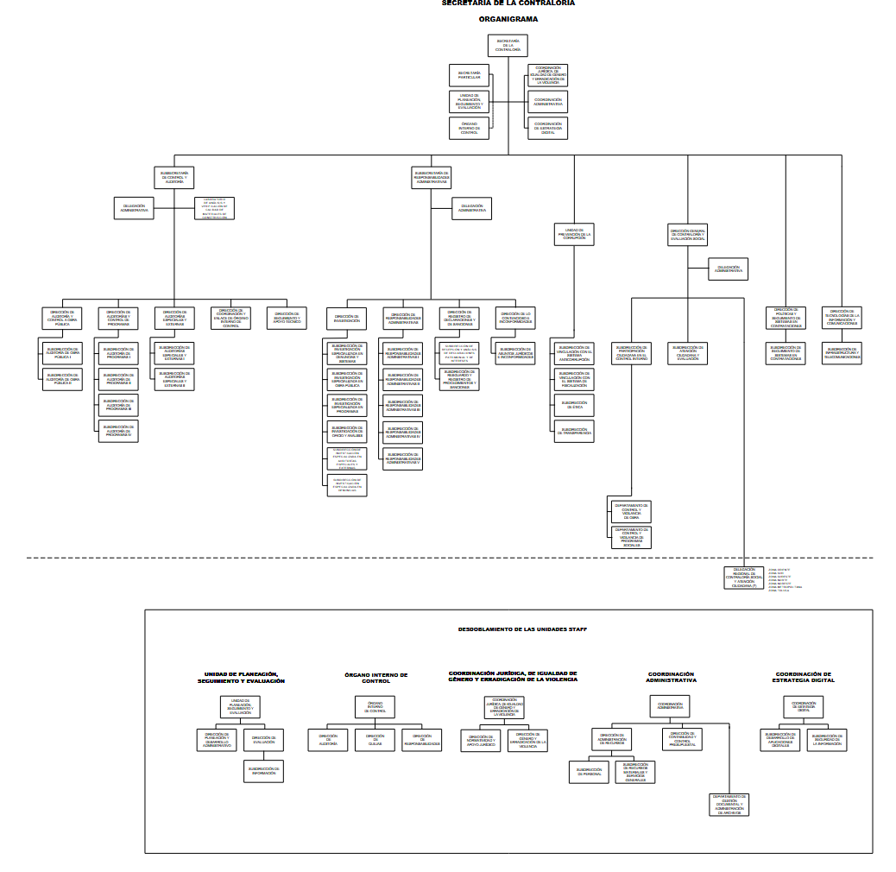
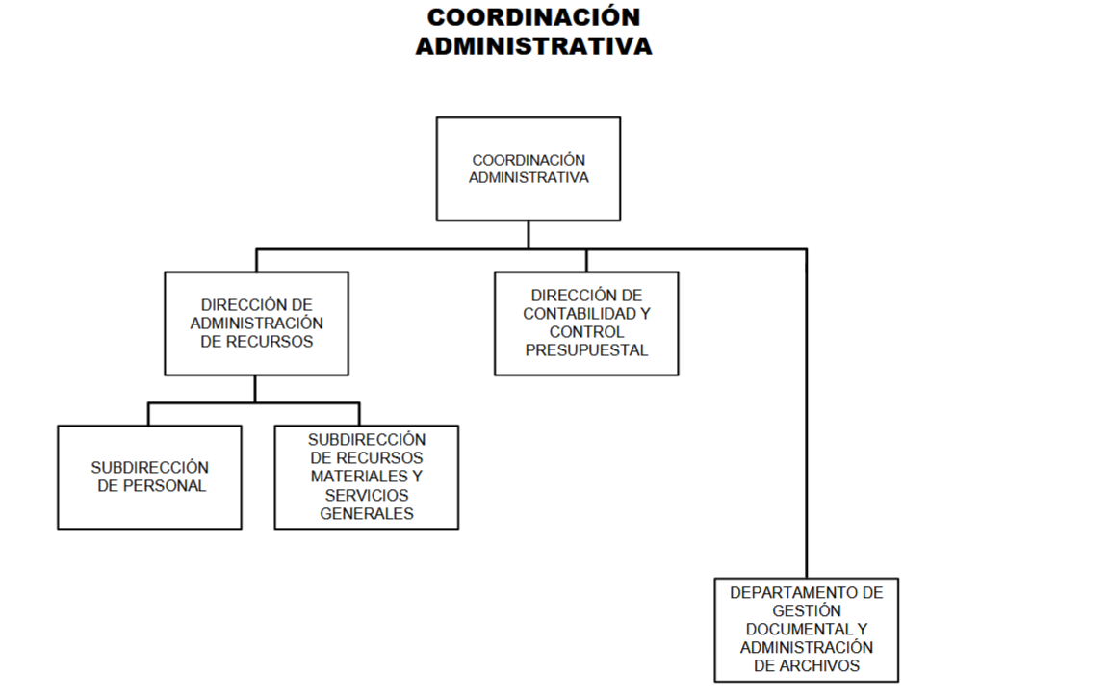
De lo expuesto con anterioridad, se desprende que El Sujeto Obligado se auxilia de diversas Direcciones, Subdirecciones, Departamentos y Unidades Administrativas para cumplir con sus fines y objetivos, resultando de nuestro amplio interés la Coordinación administrativa, Dirección de Recursos Humanos, así como la Subdirección de Personal.
En este tenor, para delimitar las fronteras competenciales de la unidad administrativa en cita, resulta oportuno traer a colación el artículo 46 de la Ley Orgánica de la Administración Pública del Estado de México; apartados 21800005000000S “Coordinación Administrativa”, 21800005010000S “Dirección De Administración De Recursos” y 21800005010100S “Subdirección De Personal” del Manual General de Organización de la Secretaría de la Contraloría; así como los numerales 84 y 88 de la Ley del Trabajo de los Servidores Públicos del Estado y Municipios, porciones normativas que disponen a la literalidad lo siguiente:
LEY ORGÁNICA DE LA ADMINISTRACIÓN PÚBLICA DEL ESTADO DE MÉXICO
“Artículo 46. La Secretaría de la Contraloría es la encargada de prevenir, detectar y, en el ámbito de su competencia, sancionar las faltas administrativas y hechos de corrupción, así como la vigilancia, fiscalización y control de los ingresos, gastos, recursos y obligaciones de la administración pública estatal y su sector auxiliar, bajo los principios de legalidad, objetividad, profesionalismo, honradez, lealtad, imparcialidad, eficiencia, eficacia, equidad, transparencia, economía, integridad, competencia por mérito y rendición de cuentas, en los términos de las disposiciones legales aplicables.

MANUAL GENERAL DE ORGANIZACIÓN DE LA SECRETARÍA DE LA CONTRALORÍA
“21800005000000S COORDINACIÓN ADMINISTRATIVA
OBJETIVO:
Administrar de manera legal, eficiente, eficaz y transparente el suministro de los recursos humanos, materiales, financieros, técnicos, así como los servicios generales que requieran las unidades administrativas y el órgano desconcentrado de la Secretaría de la Contraloría, para el mejor desempeño de sus funciones con base en la normatividad vigente.
FUNCIONES:
1. Coordinar la planeación, programación, organización y controlar el suministro, aprovechamiento y aplicación de los recursos humanos, materiales, financieros y técnicos, así como los servicios generales de la Secretaría de la Contraloría, en coordinación con las demás unidades administrativas y su órgano desconcentrado.
2. Aprobar acciones para el cumplimiento de las normas y políticas aplicables en materia de administración de recursos humanos, materiales y financieros en la Secretaría de la Contraloría y su órgano desconcentrado.
(…)
31. Supervisar la actualización de los registros administrativos sobre recursos humanos, materiales, financieros, archivo, correspondencia, inventario de bienes muebles e inmuebles y apoyos técnicos de la Secretaría de la Contraloría y de su órgano desconcentrado
(…)
21800005010000S DIRECCIÓN DE ADMINISTRACIÓN DE RECURSOS
OBJETIVO:
Gestionar y proporcionar de manera oportuna los servicios administrativos que requieran las unidades administrativas y el órgano desconcentrado de la Secretaría de la Contraloría para el desempeño de sus funciones, de conformidad con la normatividad establecida en materia de administración de personal, recursos materiales y servicios generales.
FUNCIONES:
1. Supervisar el cumplimiento de las normas, políticas, procedimientos y disposiciones establecidas en materia de administración de personal, recursos materiales y servicios generales, así como proponer las acciones complementarias para mejorar los procesos y la calidad de los servicios administrativos que se proporcionan.
(…)
21800005010100S SUBDIRECCIÓN DE PERSONAL
OBJETIVO:
Gestionar, controlar y supervisar los movimientos administrativos de las personas servidoras públicas de la Secretaría de la Contraloría, y su órgano desconcentrado conforme a las normas y procedimientos establecidos por la Oficialía Mayor.
FUNCIONES:
(…)
4. Formular el proyecto y calendarización del presupuesto autorizado a la Secretaría en el capítulo de servicios personales para su envío a la Dirección de Contabilidad y Control Presupuestal.
5. Controlar y mantener actualizada la plantilla y el directorio de personal de la Secretaría de la Contraloría y su órgano desconcentrado.
6. Integrar, conservar y mantener actualizados los expedientes de las personas servidoras públicas de la Secretaría de la Contraloría y su órgano desconcentrado.
7. Registrar y verificar la puntualidad, asistencia y permanencia del personal de la Secretaría de la Contraloría y su órgano desconcentrado, de conformidad con la normatividad establecida.
8. Tramitar y dar seguimiento ante la Dirección General de Personal los movimientos de altas, bajas, cambios, conversiones, promociones, permisos, licencias y demás movimientos de las personas servidoras públicas de la Secretaría de la Contraloría y su órgano desconcentrado.
(…)” (Sic)

LEY DE TRABAJO DE LOS SERVIDORES PÚBLICOS DEL ESTADO Y MUNICIPIOS
“ARTÍCULO 84. Sólo podrán hacerse retenciones, descuentos o deducciones al sueldo de los servidores públicos por concepto de:
I. Gravámenes fiscales relacionados con el sueldo;
II. Deudas contraídas con las instituciones públicas o dependencias por concepto de anticipos de sueldo, pagos hechos con exceso, errores o pérdidas debidamente comprobados;
III. Cuotas sindicales;
IV. Cuotas de aportación a fondos para la constitución de cooperativas y de cajas de ahorro, siempre que el servidor público hubiese manifestado previamente, de manera expresa, su conformidad;
V. Descuentos ordenados por el Instituto de Seguridad Social del Estado de México y Municipios, con motivo de cuotas y obligaciones contraídas con éste por los servidores públicos;
VI. Obligaciones a cargo del servidor público con las que haya consentido, derivadas de la adquisición o del uso de habitaciones consideradas como de interés social;
VII. Faltas de puntualidad o de asistencia injustificadas;
VIII. Pensiones alimenticias ordenadas por la autoridad judicial; o
IX. Cualquier otro convenido con instituciones de servicios y aceptado por el servidor público.
El monto total de las retenciones, descuentos o deducciones no podrá exceder del 30% de la remuneración total, excepto en los casos a que se refieren las fracciones IV, V y VI de este artículo, en que podrán ser de hasta el 50%, salvo en los casos en que se demuestre que el crédito se concedió con base en los ingresos familiares para hacer posible el derecho constitucional a una vivienda digna, o se refieran a lo establecido en la fracción VIII de este artículo, en que se ajustará a lo determinado por la autoridad judicial
ARTÍCULO 88. Son obligaciones de las personas servidoras públicas:
(…)
III. Asistir puntualmente a sus labores y no faltar sin causa justificada o sin permiso. En caso de inasistencia, el servidor público deberá comunicar a la institución pública o dependencia en que presta sus servicios, por los medios posibles a su alcance, la causa de la misma dentro de las 24 horas siguientes al momento en que debió haberse presentado a trabajar. No dar aviso, hará presumir que la falta fue injustificada
(…)” (Sic)

Del análisis sistemático y armónico de la normatividad previamente plasmada se desprende que algunas de las atribuciones reservadas a la Secretaría de la Contraloría, a través de la Coordinación administrativa, Dirección de Recursos Humanos, así como la Subdirección de Personal estriban en:
- Alta
- Baja
- Formación y actualización de expedientes laborales
- Registro de faltas de puntualidad e inasistencia injustificadas
- Realizar retenciones, descuentos o deducciones al salario de servidores públicos conforme a los presupuestos previstos en la ley aplicable.
- Otros

Se quiere con ello significar, en términos de los numerales 18 y 19 de la Ley de Transparencia local existe obligación de documentar actos de autoridad, así como una presunción de existencia de la información cuando se refiera a las atribuciones de los sujetos obligados, porciones normativas que disponen a la literalidad lo siguiente:
“Artículo 18. Los sujetos obligados deberán documentar todo acto que derive del ejercicio de sus facultades, competencias o funciones, considerando desde su origen la eventual publicidad y reutilización de la información que generen.
Artículo 19. Se presume que la información debe existir si se refiere a las facultades, competencias y funciones que los ordenamientos jurídicos aplicables otorgan a los sujetos obligados.
En los casos en que ciertas facultades, competencias o funciones no se hayan ejercido, se debe motivar la respuesta en función de las causas que motiven tal circunstancia.
Si el sujeto obligado, en el ejercicio de sus atribuciones, debía generar, poseer o administrar la información, pero ésta no se encuentra, el Comité de transparencia deberá emitir un acuerdo de inexistencia, debidamente fundado y motivado, en el que detalle las razones del por qué no obra en sus archivos.” (Sic)

Una vez sentado lo anterior, como se mencionó en el antecedente tercero, El Sujeto Obligado en fecha dieciocho de septiembre de dos mil veinticinco, rindió su respuesta a la solicitud de información formulada por el particular, adjuntando para tal efecto lo siguiente:
- “OFICIO RESPUESTA UT_0001.pdf”: Oficio número 00313/SECOGEM/IP/2025 signado por el titular de la unidad de prevención de la corrupción y responsable de la unidad de transparencia, refiere adjuntar oficio emitido por el servidor público habilitado estimado competente.

- “00313 SECOGEM IP 2025.pdf”: Compila lo siguiente:

- Oficio número 21800005S-1370/2025 signado por el encargado del despacho de la coordinación administrativa, dirigido al titular de la unidad de prevención de la corrupción y responsable de la unidad de transparencia, de fecha doce de septiembre de dos mil veinticinco, refiere adjuntar información solicitada en sobre cerrado.

- Anexo del oficio 21800005S-1370/2025, en síntesis, refiere las siguientes premisas argumentativas:

- Que respecto de los servidores públicos referidos no cuenta con soportes documentales relativos a amonestaciones y/o llamados de atención.
- Que los servidores públicos referidos por el particular cuentan con un nivel 24 y 25, los cuales se encuentran exentos del registro de asistencia.
- Que su jornada laboral consiste en 45 horas semanales, las cuales se dividen nueve horas continuas de lunes a viernes, con media hora de descanso durante la jornada, sin salir del lugar del trabajo, de las 9:00 a las 18:00 horas.
- Proporciona liga electrónica en formato cerrado relativa al Manual de Normas y Procedimientos de Desarrollo y Administración de Personal.

- Oficio número 21800005000100S-0691/2024 signado por la subdirectora de administración de recursos, dirigido a la C. Rosa Nataly Aguilar Ayala, de fecha quince de agosto de dos mil veinticinco, en lo medular se enlistan las funciones encomendadas.

- Oficio número 21800005000200S-0186/2025 signado por el director de contabilidad y control presupuestal, dirigido al C. Juan García Martínez, de fecha dieciocho de agosto de dos mil veinticinco, en lo medular se enlistan las funciones encomendadas.

En las generalizaciones anteriores se comprende que El Sujeto Obligado observó de forma diligente el numeral 162, de la Ley de Transparencia y Acceso a la Información Pública del Estado de México y Municipios, que índica:
“Artículo 162. Las unidades de transparencia deberán garantizar que las solicitudes se turnen a todas las Áreas competentes que cuenten con la información o deban tenerla de acuerdo a sus facultades, competencias y funciones, con el objeto de que realicen una búsqueda exhaustiva y razonable de la información solicitada.” (Sic)

Por lo que, inconforme con la respuesta rendida por parte del Sujeto Obligado, La Recurrente interpuso el medio de impugnación, exponiendo las siguientes razones o motivos de inconformidad:
Acto Impugnado:
“Recurso de revisión contra la respuesta incompleta de la solicitud de información" (Sic)
Razones o Motivos de Inconformidad:
“NO SE PRESENTO LA INFORMACIÓN O ACLARACIÓN RELACIONADA CON EL SOPORTE DOCUMENTAL DE LOS DESCUENTOS POR TIEMPO NO LABORADO QUE SE LE HAN APLICADO A LOS MENCIONADOS SERVIDORES PÚBLICOS, EN EL MISMO SENTIDO RESPONDEN QUE NO SE LOCALIZO INFORMACIÓN Y SOLO PROPORCIONARAN LA INFORMACIÓN QUE SE LES REQUIERA Y OBRE EN SUS ARCHIVOS,DE ACUERDO AL MANUAL DE NORMAS Y DE PROCEDIMIENTOS DE DESARROLLO Y ADMINISTRACIÓN DE PERSONAL SE TIENEN LOS PROCEDIMIENTOS: PROCEDIMIENTO 203 JUSTIFICACIÓN DE INCIDENCIAS DERIVADAS DEL CONTROL DE PUNTUALIDAD Y ASISTENCIA 20301/203-02 El superior inmediato del servidor público, al menos con nivel de jefe de departamento, podrá autorizarle hasta tres faltas de puntualidad al mes y una de asistencia en cuatro meses a través del formato 20301/NP58/14, sin necesidad de presentar documentación alguna, notificando por escrito de ello al coordinador administrativo o equivalente de su dependencia, contando con su visto bueno, no obstante se aplicará el descuento correspondiente por tiempo no laborado o inasistencia, según sea el caso. Esta autorización incide en el pago del estímulo de puntualidad y asistencia. 20301/203-06 Los coordinadores administrativos o equivalentes de las dependencias deberán CONSERVAR los formatos de Justificación de Incidencias Derivadas del Control de Puntualidad y Asistencia, así como la documentación comprobatoria de los mismos. 20301/203-03 Es responsabilidad del servidor público, presentar en un plazo máximo de tres días hábiles después de ocurrida una incidencia en su registro de asistencia a su superior inmediato, al menos con nivel de jefe de departamento, el formato 20301/NP-58/14 y en su caso, acompañarlo del documento comprobatorio correspondiente, en el entendido de que de no hacerlo, queda sujeto a lo establecido en el procedimiento 206 de este manual; de igual manera el superior inmediato deberá sellar de recibido el formato referido. PROCEDIMIENTO 206 SANCIONES ASOCIADAS A LA PUNTUALIDAD Y ASISTENCIA 20301/206-05 Las sanciones por puntualidad y asistencia aparecerán en el cheque de nómina o bien en el comprobante de percepciones y deducciones bajo la clave 5451 "Sanciones por impuntualidad e inasistencia". 20301/206-09 Los servidores públicos exentos de la obligación de registrar su puntualidad y asistencia, podrán ser sancionados por faltas a ellas, cuando así lo consideren sus superiores inmediatos, en el marco de esta normatividad" (Sic)

Así las cosas, hasta aquí lo expuesto, resulta inconcuso que los motivos de inconformidad esgrimidos por el particular encuadran dentro del artículo 179, fracciones I y V de la Ley de Transparencia y Acceso a la Información Pública del Estado de México y Municipios, cuyo contenido literal es el siguiente:
“Artículo 179. El recurso de revisión es un medio de protección que la Ley otorga a los particulares, para hacer valer su derecho de acceso a la información pública, y procederá en contra de las siguientes causas:
I. La negativa a la información solicitada;
(…)
V. La entrega de información incompleta
(…)” (Sic)
Por otra parte, como fue referido en el antecedente quinto, en fecha veintiuno de octubre de dos mil veinticinco, La Recurrente rindió las manifestaciones estimadas pertinentes, adjuntando para tal efecto lo siguiente:
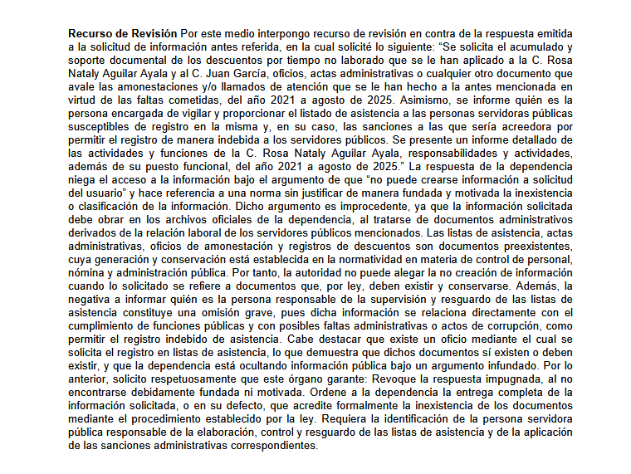
- “Recurso_de_revision_justificado.pdf”: Escrito libre consistente en 1 -una- foja encauzado a sustentar la entrega de información incompleta, sirve de sustento la siguiente imagen ilustrativa:

Por otra parte, como fue referido en el antecedente quinto, en fecha veintiuno de octubre de dos mil veinticinco, rindió su informe justificado en los siguientes términos:
- “OFICIO ANEXO.pdf”: Oficio número 21800005S-1592/2025 signado por el encargado de despacho de la coordinación administrativa, dirigido al titular de la unidad de prevención a la corrupción y responsable de la unidad de transparencia, de fecha quince de octubre de dos mil veinticinco, ratifica la respuesta primigenia.

- “MANUAL DE NORMAS Y PROCEDIMIENTOS DE DESARROLLO Y ADMINISTRACIÓN DE PERSONAL.pdf”: Manual de normas y procedimientos de desarrollo y administración de personal, procedimiento 201 Jornada laboral y horario, resulta de nuestro interés los siguientes extractos:
“OBJETIVO: Establecer, autorizar y registrar la jornada laboral y horario de los servidores públicos generales y de confianza
NORMAS:
(…)
20301/201-05
Las dependencias del Poder Ejecutivo, regirán sus horarios bajo la siguiente descripción:
NIVEL Y RANGO DE SERVIDORES PÚBLICOS | JORNADA LABORAL |  | REGISTRO DE PUNTUALIDAD Y ASISTENCIA
NIVEL Y RANGO DE SERVIDORES PÚBLICOS | SEMANAL | DIARIO | REGISTRO DE PUNTUALIDAD Y ASISTENCIA
A) Niveles 24 al 32 en todos sus rangos | 45 horas | Nueve horas continuas de lunes a viernes, con media hora de descanso durante la jornada, sin salir del lugar de trabajo  De las 9:00 a las 18:00 horas | No registra
(….)” (Sic)

- “INFORME JUSTIFICADO 313.pdf”: Informe justificado signado por el titular de la unidad de prevención de la corrupción y responsable de la unidad de transparencia, dirigido al comisionado ponente, de fecha veinte de octubre de dos mil veinticinco, ratifica la respuesta primigenia.

Por consiguiente, de los anexos que nutren la respuesta e informe justificado se arriba a las siguientes inferencias:

REQUERIMIENTO | RESPUESTA | INFORME JUSTIFICADO | COLMA
- El o los documentos donde conste el acumulado y descuentos por tiempo no laborado aplicados a los servidores públicos referidos en la solicitud de información 00313/SECOGEM/IP/2025, del periodo comprendido del uno de enero de dos mil veintiuno al veintidós de agosto de dos mil veinticinco. | Al haber aclarado que por el nivel y rango de dichos servidores públicos se encuentran exentos de registrar asistencia, resulta claro que tampoco se les han hecho descuentos por tiempo no laborado “regularmente se presenta a laborar después de 09:30”, al tratarse de una cuestión accesoria al registro de asistencia mediante listas o biométrico.  Del portal IPOMEX, se advierte que la C: Rosa Nataly Aguilar Ayala se desempeña como “Jefa A de proyecto” con Clave 24 Rango H. En contraste, Juan García Martínez se desempeña como Líder A de Proyecto” con Clave 25 Rango G.  Ambos exentos de registro de asistencia conforme al manual aplicable. | Ratifica | Sí, por hechos negativos
- El o los documentos, oficios o actas administrativas que avalen las amonestaciones y/o llamadas de atención que se le han hecho a la servidora pública referida en la solicitud de información 00313/SECOGEM/IP/2025, del periodo comprendido del uno de enero de dos mil veintiuno al veintidós de agosto de dos mil veinticinco. | Coordinador administrativo refiere que no cuenta con oficios, actas, o documentos que avalen amonestaciones y/o llamadas de atención, resultando aplicable la corriente legal y doctrinal relativa a hechos negativos.  Asimismo, aclara que por el nivel y rango de dichos servidores públicos se encuentran exentos de registrar asistencia. | Ratifica | Sí
- El o los documentos donde conste el nombre del servidor público encargado de vigilar y proporcionar el listado de asistencia a los servidores públicos susceptibles de registro en la misma y en su caso las sanciones a las que serían acreedores por permitir el registro de manera indebida a los servidores públicos, al veintidós de agosto de dos mil veinticinco. | No se pronuncia | No se pronuncia | No
- El o los documentos donde consten el informe detallado de las actividades y funciones de la servidora pública referida en la solicitud de información 00313/SECOGEM/IP/2025, responsabilidades y actividades, además de su puesto funcional, del periodo comprendido del uno de enero de dos mil veintiuno al veintidós de agosto de dos mil veinticinco. | Se remiten dos oficios en donde se enlistan las actividades de los servidores públicos mencionados en la solicitud de información 00313/SECOGEM/IP/2025.  En el oficio 21800005000100S-0691/2024 se da cuenta del puesto funcional de la C. Rosa Nataly Aguilar Ayala | Ratifica | Sí

En virtud de lo anterior, este Órgano Garante arriba a la conclusión de que los requerimientos 1, 2 y 4 se tienen por atendidos. En contraste, el punto 3 no formó parte de la respuesta primigenia o informe justificado, resultando procedente ordenar una búsqueda exhaustiva y razonable, a efecto de hacer entrega de la siguiente información:
- El o los documentos donde conste el nombre del servidor público encargado de vigilar y proporcionar el listado de asistencia a los servidores públicos susceptibles de registro en la misma y en su caso las sanciones a las que serían acreedores por permitir el registro de manera indebida a los servidores públicos, al veintidós de agosto de dos mil veinticinco.

DE LA VERSIÓN PÚBLICA
En la elaboración de la versión pública se deberá considerar lo dispuesto en los artículos 3 fracciones IX, XX, XXI y XLV, 91 y 132 fracciones II y III de la Ley de Transparencia y Acceso a la Información Pública del Estado de México y Municipios que establecen lo siguiente:
“Artículo 3. Para los efectos de la presente Ley se entenderá por:
(…)
IX. Datos personales: La información concerniente a una persona, identificada o identificable según lo dispuesto por la Ley de Protección de Datos Personales del Estado de México;
XX. Información clasificada: Aquella considerada por la presente Ley como reservada o confidencial;
XXI. Información confidencial: Se considera como información confidencial los secretos bancario, fiduciario, industrial, comercial, fiscal, bursátil y postal, cuya titularidad corresponda a particulares, sujetos de derecho internacional o a sujetos obligados cuando no involucren el ejercicio de recursos públicos;
(…)
XLV. Versión pública: Documento en el que se elimine, suprime o borra la información clasificada como reservada o confidencial para permitir su acceso.
(…)
Artículo 91. El acceso a la información pública será restringido excepcionalmente, cuando ésta sea clasificada como reservada o confidencial.
Artículo 132. La clasificación de la información se llevará a cabo en el momento en que:
I. Se reciba una solicitud de acceso a la información;
II. Se determine mediante resolución de autoridad competente; o
III. Se generen versiones públicas para dar cumplimiento a las obligaciones de transparencia previstas en esta Ley.
(…)” (Sic)

De este modo, en armonía entre los principios constitucionales de máxima publicidad y de protección de datos personales, la Ley permite la elaboración de versiones públicas en las que se suprima aquella información relacionada con la vida privada de los particulares.
Por otro lado, los Lineamientos Generales en Materia de Clasificación y Desclasificación de la Información, así como para la elaboración de Versiones Públicas, emitidos por el Consejo Nacional del Sistema Nacional de Transparencia, Acceso a la Información Pública y Protección de Datos Personales, publicados en el Diario Oficial de la Federación el día quince de abril de dos mil dieciséis, tienen por objeto establecer los criterios con base en los cuales los sujetos obligados clasificarán como reservada o confidencial la información que posean, desclasificarán y generarán, en su caso, versiones públicas de expedientes o documentos que contengan partes o secciones clasificadas.
Asimismo, los Lineamientos Quincuagésimo sexto, Quincuagésimo séptimo y Quincuagésimo octavo, establecen lo siguiente:
“Quincuagésimo sexto. Cuando la elaboración de la versión pública del documento o expediente que contenga partes o secciones reservadas o confidenciales, genere costos por reproducción por derivar de una solicitud de información o determinación de una autoridad competente, ésta será elaborada hasta que se haya acreditado el pago correspondiente.
Quincuagésimo séptimo. Se considera, en principio, como información pública y no podrá omitirse de las versiones públicas la siguiente:
I. La relativa a las Obligaciones de Transparencia que contempla el Título V de la Ley General y las demás disposiciones legales aplicables;
II. El nombre de los integrantes de los sujetos obligados en los documentos, y sus firmas autógrafas o digitales, cuando sean utilizados en el ejercicio de las facultades conferidas para el desempeño del servicio público, y
III. La información que documente decisiones y los actos de autoridad concluidos de los sujetos obligados, así como el ejercicio de las facultades o actividades de los servidores públicos, de manera que se pueda valorar el desempeño de los mismos.
Lo anterior, siempre y cuando no se acredite alguna causal de clasificación, prevista en las leyes o en los tratados internacionales suscritos por el Estado mexicano.
Quincuagésimo octavo. Los sujetos obligados garantizarán que los sistemas o medios empleados para eliminar la información en las versiones públicas sean irreversibles, de tal forma que no permitan la recuperación o visualización de la misma.” (Sic)

Por lo tanto, la entrega de documentos en su versión pública debe acompañarse necesariamente del Acuerdo del Comité de Transparencia que la sustente el cual debe estar debidamente fundado y motivado, en el que se expongan los fundamentos y razonamientos que llevaron al Sujeto Obligado a testar, suprimir o eliminar datos de dicho soporte documental, ya que no hacerlo, se reitera que lo entregado no tendría un sustento jurídico ni resultaría ser una versión pública, sino más bien una documentación ilegible, incompleta o tachada; ya que el no justificar las causas o motivos por las que no se aprecian determinados datos -ya sea porque se testan o suprimen- deja a la solicitante en estado de incertidumbre, al no conocer o comprender porque no aparecen en la documentación respectiva.
Por lo que respecta al Acuerdo del Comité de Transparencia que sustente la versión pública de la documentación a entregar, deberá ser notificado mediante el SAIMEX.
En ese tenor y de acuerdo con la interpretación en el orden administrativo que le da la Ley de la materia a este Instituto específicamente, en términos de su artículo 36, fracción I, de la Ley de Transparencia y Acceso a la Información Pública del Estado de México y Municipios, a efecto de salvaguardar el derecho de acceso a la información pública consignado a favor de La Recurrente.
Lo anterior, sólo en caso de advertir información susceptible de clasificar, por ende, resulta necesario que el Comité de Transparencia del Sujeto Obligado emita el Acuerdo de Clasificación correspondiente que sustente la versión pública, el cual deberá cumplir cabalmente las formalidades previstas en el artículo 137 de la Ley de Transparencia y Acceso a la Información Pública del Estado de México y Municipios, así como los numerales aplicables de los LINEAMIENTOS GENERALES EN MATERIA DE CLASIFICACIÓN Y DESCLASIFICACIÓN DE LA INFORMACIÓN, ASÍ COMO PARA LA ELABORACIÓN DE VERSIONES PÚBLICAS, publicados en el Diario Oficial de la Federación en fecha quince de abril de dos mil dieciséis, mediante Acuerdo del Consejo Nacional del Sistema Nacional de Transparencia, Acceso a la Información Pública y Protección de Datos Personales.

En mérito de lo expuesto en líneas anteriores, resultan parcialmente fundados los motivos de inconformidad vertidos por La Recurrente, por ello con fundamento en el artículo 186 fracción III de la Ley de Transparencia y Acceso a la Información Pública del Estado de México y Municipios, se MODIFICA la respuesta a la solicitud de información 00313/SECOGEM/IP/2025, que ha sido materia del presente fallo.
Por lo antes expuesto y fundado es de resolverse y,

SE RESUELVE
PRIMERO. Se MODIFICA la respuesta entregada por EL SUJETO OBLIGADO, a la solicitud de información número 00313/SECOGEM/IP/2025, por resultar parcialmente fundados los motivos de inconformidad que arguye LA RECURRENTE, en términos del Considerando CUARTO de la presente resolución.

SEGUNDO. Se ORDENA al SUJETO OBLIGADO realizar una búsqueda exhaustiva y razonable, a efecto de hacer entrega a LA RECURRENTE, vía Sistema de Acceso a la Información Mexiquense (SAIMEX), en versión pública, en términos del Considerando CUARTO de esta resolución, de lo siguiente:
- El o los documentos donde conste el nombre del servidor público encargado de vigilar y proporcionar el listado de asistencia a los servidores públicos susceptibles de registro en la misma y en su caso las sanciones a las que serían acreedores por permitir el registro de manera indebida a los servidores públicos, al veintidós de agosto de dos mil veinticinco.

Para la entrega en versión pública deberá emitir el Acuerdo del Comité de Transparencia en términos de los artículos 49, fracción VIII y 132 fracción II de la Ley de Transparencia y Acceso a la Información Pública del Estado de México y Municipios, en el que funde y motive las razones sobre los datos que se supriman o eliminen y se ponga a disposición de la recurrente.

TERCERO. NOTIFÍQUESE la presente resolución al Titular de la Unidad de Transparencia del Sujeto Obligado, vía Sistema de Acceso a la Información Mexiquense (SAIMEX), para que conforme al artículo 186 último párrafo, 189 segundo párrafo y 194 de la Ley de Transparencia y Acceso a la Información Pública del Estado de México y Municipios; dé cumplimiento a lo ordenado dentro del plazo de diez días hábiles, e informe a este Instituto en un plazo de tres días hábiles siguientes sobre el cumplimiento dado a la presente y, se le apercibe que en caso de negarse a cumplir la presente resolución o hacerlo de manera parcial, se le impondrá una medida de apremio de conformidad con lo previsto en los artículos 198, 200, fracción III; 214, 215 y 216 de la Ley de Transparencia y Acceso a la Información Pública del Estado de México y Municipios.
CUARTO. De conformidad con el artículo 198 de la Ley de Transparencia y Acceso a la Información Pública del Estado de México y Municipios, de considerarlo procedente, el Sujeto Obligado de manera fundada y motivada, podrá solicitar una ampliación de plazo para el cumplimiento de la presente resolución.

QUINTO. NOTIFÍQUESE la presente resolución a LA RECURRENTE vía Sistema de Acceso a la Información Mexiquense (SAIMEX) y hágase de su conocimiento que, de conformidad con lo establecido en el artículo 196, de la Ley de Transparencia y Acceso a la Información Pública del Estado de México y Municipios, podrá promover el Juicio de Amparo en los términos de las leyes aplicables.

ASÍ LO RESUELVE, POR UNANIMIDAD DE VOTOS, EL PLENO DEL INSTITUTO DE TRANSPARENCIA, ACCESO A LA INFORMACIÓN PÚBLICA Y PROTECCIÓN DE DATOS PERSONALES DEL ESTADO DE MÉXICO Y MUNICIPIOS, CONFORMADO POR LOS COMISIONADOS JOSÉ MARTÍNEZ VILCHIS; MARÍA DEL ROSARIO MEJÍA AYALA; SHARON CRISTINA MORALES MARTÍNEZ; LUIS GUSTAVO PARRA NORIEGA Y GUADALUPE RAMÍREZ PEÑA; EN LA CUADRAGÉSIMA PRIMERA SESIÓN ORDINARIA CELEBRADA EL VEINTE DE NOVIEMBRE DE DOS MIL VEINTICINCO, ANTE EL SECRETARIO TÉCNICO DEL PLENO, ALEXIS TAPIA RAMÍREZ.
CCR/JCMA

IMPROCEDENCIA Y SOBRESEIMIENTO EN EL JUICIO DE AMPARO. LAS CAUSAS PREVISTAS EN LOS ARTÍCULOS 73 Y 74 DE LA LEY DE LA MATERIA, RESPECTIVAMENTE, NO SON INCOMPATIBLES CON EL ARTÍCULO 25.1 DE LA CONVENCIÓN AMERICANA SOBRE DERECHOS HUMANOS. Del examen de compatibilidad de los artículos 73 y 74 de la Ley de Amparo con el artículo 25.1 de la Convención Americana sobre Derechos Humanos no se advierte que el derecho interno desatienda los estándares que pretenden proteger los derechos humanos en dicho tratado, por regular causas de improcedencia y sobreseimiento que impiden abordar el estudio de fondo del asunto en el juicio de amparo, en virtud de que el propósito de condicionar el acceso a los tribunales para evitar un sobrecargo de casos sin mérito, es en sí legítimo, por lo que esa compatibilidad, en cuanto a los requisitos para la admisibilidad de los recursos dependerá, en principio, de los siguientes criterios: no pueden ser irracionales ni de tal naturaleza que despojen al derecho de su esencia, ni discriminatorios y, en el caso, la razonabilidad de esas causas se justifica por la viabilidad de que una eventual sentencia concesoria tenga un ámbito de protección concreto y no entre en conflicto con el orden jurídico, no son de tal naturaleza que despojen al derecho de su esencia ni tampoco son discriminatorias, pues no existe alguna condicionante para su aplicabilidad, en función de cuestiones personales o particulares del quejoso. Por tanto, las indicadas causas de improcedencia y sobreseimiento no son incompatibles con el citado precepto 25.1, pues no impiden decidir sencilla, rápida y efectivamente sobre los derechos fundamentales reclamados como violados dentro del juicio de garantías.

